# Relación 1:1 entre Facturas y TicketsReparacion

Tipo: Referenciada

Explicación: Cada factura está vinculada a un solo ticket de reparación, y viceversa. Dado que ambos documentos tienen datos específicos y distintos, es mejor mantenerlos separados para evitar redundancias. Esta relación se puede implementar almacenando el ID del ticket de reparación en el documento de la factura, facilitando consultas y actualizaciones sin duplicación.

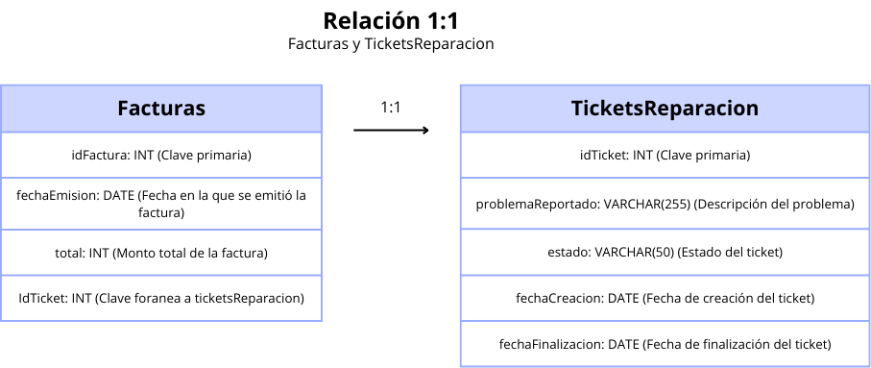

# Relación 1:N entre Clientes y Facturas

Tipo: Embebida

Explicación: Un cliente puede tener varias facturas asociadas. Si los datos de las facturas son breves y no se requieren consultas independientes frecuentes, se pueden embeber en el documento del cliente. Sin embargo, si las facturas tienen muchos detalles (como los productos comprados), es preferible referenciar para evitar un crecimiento excesivo del documento del cliente.

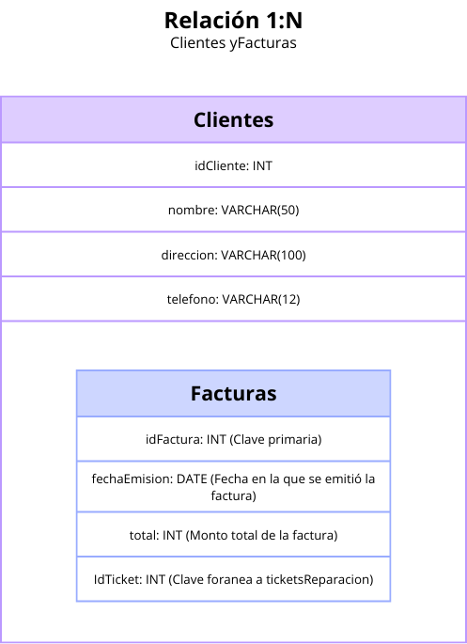

# Relación N:N entre Productos y Categorías

Tipo: Referenciada

Explicación: Un producto puede pertenecer a varias categorías y una categoría puede tener múltiples productos. La mejor opción es almacenar referencias mutuas (IDs) entre productos y categorías, lo que permite buscar productos por categoría y viceversa sin duplicación de información. Así se optimizan las consultas y se evitan problemas de consistencia en caso de cambios.

